بنية الذرة
معرفة ماهية المادة و تركيبها
- فلاسفة الإغريق:
1--تخيلوا تجزئة أية قطعة مادية إلى أجزاء
2-وتجزئة هذه الأجزاء إلى ماهو أصفر منها
3- وهكذا حتى يمكن الوصول إلى أجزاء لا تقبل التجزئه أوالأنقسام
4-كل جزء منها يمثل جسيما" أطلقوا عليه اسم الذرة
- أرسطو:-
1- رفض فكرة الذرة
2-وتبنى فكرة أن (كل المواد مهما اختلفت طبيعتها تتألف من مكونات ( أربعة هى الماء والتراب والنار والهواء )
3-وأعتقد أنه يمكن تحويل الموادالرخيصة مثل الحديد والنحاس إلى مواد نفيسة كالذهب وذلك بتغير نسب المواد الأربعة0
- بويل:-رفض مفهوم أرسطووأعطى أول تعريف للعنصرنص على أنه
(مادة نقية بسيطة لا يمكن تحليلها إلى ما هو أبسط منها بالطرق الكيميائيةالمعروفة)
4- دالتون:- وضع أول نظرية عن تركيب الذرة بعد أن قام بالعديد من التجارب والأبحاث وأعلن
دالتون عام 1802عن نظريته الذرية وأفترض فيها أن :
أ- المادة تتكون من دقائق صغيرة جدا" تسمى الذرات.
ب- كل عنصر يتكون من ذرات مصمتة متناهية فى الصغرلاتجزأ0
ج- ذرات العنصر الواحد متشابهة .
د- الذرات تختلف من عنصر لعنصر اّخر.
5- اكتشاف أشعة المهبط:- فى نهاية القرن التاسع عشر 1897 أجريت تجارب على التفريغ
الكهربى خلال الغازات
1- (ومن المعروف أن جميع الغازات تحت الظروف العادية من الضغط ودرجة الحرارة عازلة للكهرباء)
2-إلا أنه إذا فرغت أنبوبة زجاجية بها الغاز بحيث
يصبح ضغط الغاز فيها أقل من(0.01 - 0.001 مم زئبق) فأن الغاز يصبح موصلا" للكهرباء
إذا تعرض لفرق جهد مناسب حوالى(10000) فولت
يلاحظ سيل من الأشعة غير المنظورة من المهبط
تسبب وميضا" لجدار أنبوبة التفريغ . سميت بأشعة المهبط .
شروط إنتاج أشعة المهبط:-
(1)- أن يكون ضغط الغاز فيها أقل من 0.01 - 0.001 مم زئبق.
( 2)- جهد كهربى مناسب حوالى 10000 فولت )0
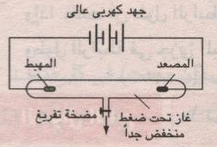
أهم خواص أشعة المهبط:-
(1)تتكون من دقائق مادية صغيرة
(2)تسير فى خطوط مستقيمة .
(3) لها تأثير حرارى .
(4)تتأثر بكل من المجال الكهربى
والمجال المغناطيسى0
(5)سالبة الشحنة0
(6)لا تختلف فى سلوكهاأو طبيعتها بأختلاف مادة المهبط أو نوع الغاز مما يثبت أنها تدخل فى
تركيب جميع المواد
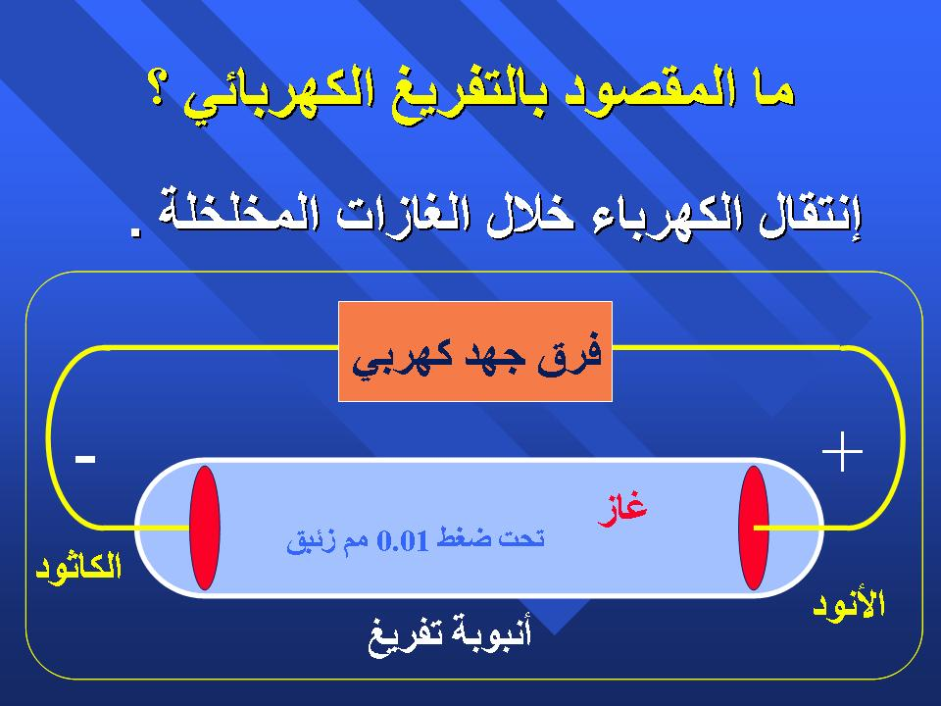
6- ذرة طومسون : أستنتج طومسون سنة 1897 من التجارب السابقة أن :-
1- "الذرة عبارة عن كرة متجانسة من الكهرباء الموجبة
2- مطمور بداخلها عدد من الألكترونات السالبة يكفى لجعل الذرة متعادلة كهربيا".
3- الذرة مصمتة
7 - ذرة رذرفورد
تجربة رزرفورد
فى سنة 1911 أجرى العالمان(جيجر وماريسدن) بناء على إقتراح رذرفورد تجربة رذرفورد
المعملية الشهيرة حيث:-
(1) قام رذرفورد بالسماح لجسيمات ألفا أن تصطدم بالوح معدنى مبطن بطبقة من كبريتيد
الخارصين (يعطى وميضا" عند مكان إصطدام جسيمات ألفا ) وتمكن من تحديد مكان وعدد
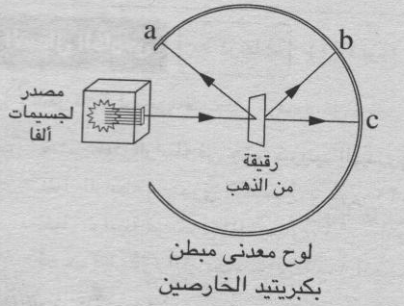
جسيمات ألفا المصطدمة باللوح وذلك من الومضات التى تظهر عليه .
(2) وضع رذرفورد صفيحةرقيقة جدا" من الذهب بحيث تعترض مسار جسيمات ألفا قبل إصطدامها باللوح المعدنى وخرج رذرفورد من مشاهدته بالاستنتاجات التالية:-
أ‌- معظم جسيمات ألفا ظهرت فى نفس المكان
الذى ظهرت فيه قبل وضع صفيحة الذهب0
الأستنتاج :معظم الذرة فراغ وليست كرة مصمتة كما صورها " دالتون وطومسون"
ب‌- نسبة قليلة جدا" من جسيمات ألفا لم تنفذ من خلال الذهب وارتدت فى عكس مسارها وظهرت بعض ومضات على الجانب الأخر من اللوح0
الأستنتاج : يوجد بالذرة جزء كثافته كبيرة ويشغل حيزا" صغيرا" جدا" أطلق عليه نواة الذرة
ج- ظهرت بعض ومضات على جانبى الموضوع الأول
الأستنتاج : لابد أن تكون شحنة الجزء الكثيف فى الذرة والذى تتركز فيه معظم كتلتها مشابهة
لشحنة جسيمات ألفا الموجبة لذا تنافرت معه.

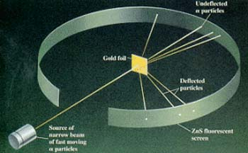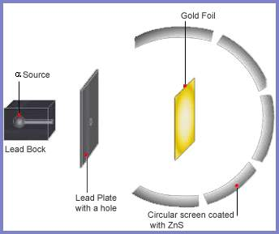
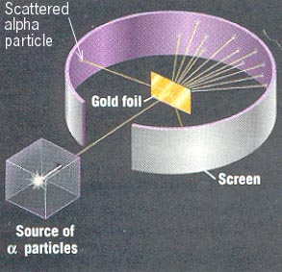

* فروض رذرفورد

أول من وضع تصور لبنية الذرة

*فروض نظرية رذرفورد
- الذرة
متناهية في الصغر
معقدة التركيب
تشبه في تركيبها تركيب المجموعة الشمسية فهي تتركب من نواة في المركزمثل الشمس تدور حولها الالكترونات مثل الكواكب
مكونة من نواة يدور حولها الإلكترونات

- النواة
أصغر كثيرا من الذرة
تحتوي على برتونات موجبة الشحنة
ونيوترونات متعادلة
موجبة الشحنة
تتركز فيها كتلة الذرة
توجد مسافات شاسعة بين النواة وبين المدارات الالكترونية(أي ان الذرة ليست مصمتة)

- الإلكترونات
كتلتها مهملة لصغرها المتناهي
شحنات سالبة وهي مساوية لشحنة البرتونات الموجبة
تدور بسرعة كبيرة جداً في مدارات خاصة حول النواة

ملاحظات
· الذرة معظمها فراغ
· الذرة متعادلة كهربياً لأن :
عدد البرتونات الموجبة = عدد الإلكترونات السالبة
· كتلة الذرة مركزة في نواتها لأن كتلة الإلكترونات متناهية في الصغر .
· قوي جذب النواة للإلكترونات مساوية لقوي الطرد المركزية في القيمة ومضادة لها في الاتجاة(لذك لاتسقط الالكترونات في النواة).

الاعتراض على نموذج رذرفورد

يتعارض نموذج رذرفورد مع نظرية ماكسويل

* نظرية ماكسويل
تعتمد على ميكانيكا نيوتن وتطبق على الأجسام الكبيرة نسبياً
إذا تحرك جسم مشحون في مدار دائري فإنه يفقد جزءاً من شحنته تدريجياً بالإشعاع وينتج عنه نقص قطر دورانه تدريجياً
نموذج رذرفورد : بتطبيق نظرية ماكسويل على النموذج فإن الإلكترونات تدور في مدار حلزوني للداخل إلي إن تسقط في النواة

8 - نظرية بور
الطيف الذري وتفسيره
تعتبر دراسة الطيف الذرى وتفسيره هي المفتاح الذى حل لغز التركيب الذرى
طيف إنبعاث الذرات:-
عند تسخين الغازات أوأبخرة المواد تحت ضغط منخفض إلى درجات حرارة عالية أو بأمرار شرارة كهربية فأنها تشع ضوءا" عند فحصه بالمطياف نجده مكونا" من عدد محدود من الخطوط الملونه تسمى الطيف الخطى .
وقد ثبت بالتجربة أن
الطيف الخطي لاي عنصر هو خاصية مميزة وأساسية له لأنه لا يوجدعنصران لهما نفس الطيف الخطى . فهو مثل بصمة الإصبع التى يمكن عن طريقها تميز أنسان عن الأخر0
نتائج دراسة الطيف الخطي
- دراسة الطيف الخطي لاشعة الشمس انها تتكون اساسا من غازي الهيدروجين والهيليوم
- دراسة الطيف الخطي لذرات الهيدروجين تمكن بور من وضع نموذجه الذري
*أسس نموذج بور:- (1)- بعض فروض رازرفورد0
(2)- دراسة الطيف الخطى للهيدروجين0
(3)- النظرية الكمية للعالم (ماكس بلانك)

نموذج ذرة بور

*فروض بور
· توجد في مركز الذرة نواة موجبة الشحنة
· عدد الإلكترونات السالبة يساوي عدد الشحنات الموجبة التي تحملها النواة
· أثناء دوران الإلكترون حول النواة تنشأ قوة طاردة مركزية تتعادل مع قوة جذب النواة للإلكترون.
ثم أضاف إلى فرض"رذرفورد" الفروض التالية
· تتحرك الإلكترونات حركة سريعة حول النواة دون أن تفقد أو تكتسب أي قدر من الطاقة
· تدور الإلكترونات حول النواة في عدد من مستويات الطاقة المحددة والثابتة وتعتبر الفراغات الموجودة بين هذه المستويات منطقة محرمة تماما لدوران الإلكترونات
· للإلكترون أثناء حركته حول النواة طاقة معينة تتوقف على بعد مستوى طاقته عن النواة.وتتزايد طاقة المستوى كلما زاد نصف قطره
تبني بور بعض فروض رذرفورد
أضاف بور الآتي :
· تدور الإلكترونات حول النواة دون أن تفقد أو تكتسب أي قدر من الطاقة
· تدور الإلكترونات في مستويات خاصة والمناطق بينهما محرمة عليها
· تزداد طاقة المستوي كلما زاد بعده عن النواة
· يعبر عن طاقة المستوي بعدد صحيح يسمي عدد الكم الرئيسيn
· أقصي عدد لمستويات الطاقة للذرة في الحالة المستقرة يساوي 7 مستويات

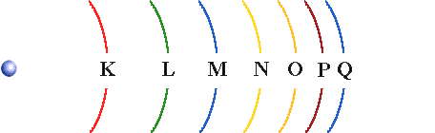
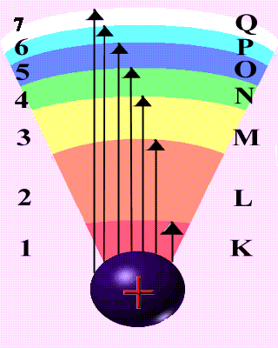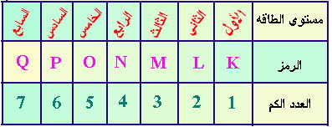
· إذا اكتسب الإلكترون قدر من الطاقة (يسمي كوانتم أو كم ) بالتسخين أو التفريغ الكهربي تصبح الذرة مثارة وينتقل الإلكترون مؤقتاً إلي مستوي طاقة أعلي
· بعد فترة يعود الإلكترون المثار إلي وضعه الأصلي ويفقد الطاقة التي اكتسبها على صورة طيف خطي مميز (له طول موجي وتردد محدد )
· بعض الذرات تكتسب طاقة وبعضها في الوقت نفسه تشع طاقة مما ينتج عنه خطوط طيفية مميزة ومعبرة عن مستويات الطاقة

ملاحظات
*الكم (الكوانتم)
هو مقدار الطاقة المكتسبة أو المنطلقة عندما ينتقل الإلكترون من مستوي طاقة إلي مستوي طاقة أخر
· مقادير الطاقات اللازمة لنقل الإلكترون بين مستويات الطاقة المختلفة ليست متساوية لان الفرق في الطاقة بين المستويات الرئيسية يقل كلما بعدنا عن النواة بقدار غير متساوي
· لا ينتقل الإلكترون إلي مستوي طاقة أعلي إلا إذا كانت كمية الطاقة مساوية كوانتم (إذ لا توجد أجزاء أو مضاعفات للكوانتم )
* كلما بعدنا عن النواة يزداد نصف قطر الذرة تزداد طاقة المستوي الرئيسي ويقل الفرق في الطاقة بين المستويات
* الذرة المثارة هي الذرة التي تكتسب قدرا معينا من الطاقة وينتقل الالكترون من مستواه الي مستوي اعلي
*نجح نموذج بور في الآتي
· تفسير طيف ذرة الهيدروجين
· إدخال فكرة الكم( الكوانتم) لتحديد طاقة الإلكترون
· التوفيق بين نموذج رذرفورد وماكسويل : حيث تري النظرية أن الإلكترون يدور حول النواة دون ان يفقد طاقة (في حالة الاستقرار )

*قصور النموذج الذري لـ "بور "
· فشل النموذج في تفسير طيف أي عنصر آخر (عدا الهيدروجين)
· اعتبر النموذج أن الإلكترون جسيم مادي فقط بينما الإلكترون جسيم مادي له خصائص موجية
· افترض أنه يمكن تعيين مكان وسرعة الإلكترون في الوقت نفسه ولكن هذا يستحيل عملياً
اعتبر النموذج أن الذرة مسطحة بينما الذرة مجسمة ولها الاتجاهات الفراغية الثلاثة

أسس النظرية الذرية الحديثة
التعديلات الاساسية علي نموذج بور
*الطبيعة المزدوجة للإلكترون (دي براولي )
· الإلكترون جسيم مادي له حركة موجية أي ان للالكيرون طبيعة الجسيمات وطبيعة الموجات
· الحركة الموجية للإلكترون تسمي الموجات المادية وهي تختلف عن الموجات الكهرومغناطيسية في
1- أن سرعتها أقل من سرعة الضوء أي لا تساوي سرعة الضوء،
2-وأنها لا تنفصل عن الجسم المتحرك أي مصاحبة للجسم المتحرك

*مبدأ عدم التأكد (هايزنبرج)
1-· يستحيل عملياً إيجاد (تحديد) سرعة ومكان الإلكترون في نفس الوقت وبدقة
2-· لكن احتمال وجود الإلكترون في مكان ما وبسرعة ما أقرب للصواب
أي التحدث بلغة الاحتمال عن مكان وسلرعة الالكترون هو الاقرب الي الصواب بحيث اذا حدد احدهما علي وجه الدقة يحدد الاخر علي وجه الاحتمال
- المعادلة الموجية (شرودنجر)
تأسيسا على افكار(بلانك – اينشتين – دى براولى – هيزنبرج) تمكن العالم النمساوى (شرودنجر) من وضع أسس المعادلة الموجية

يمكن من خلال حل المعادلة الموجية
1-أيجاد مستويات الطاقة المسموح بها فى الذرة0
2- تحديد مناطق الفراغ حول النواة التى يزداد احتمال تواجد الإلكترونات فيها حول النواة فى كل
مستوى( من خلال أربع أعداد تسمى أعداد الكم0)

*السحابة الإلكترونية (الأوربيتال )
هي منطقة في الفراغ حول النواة يكون وجود الإلكترون فيها أكثر احتمالا
وقداصبح النموذج المقبول لوصف الاوربيتال
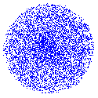
الاوربيتال:- (احتمالية تواجد الالكترون فى منطقة ما من الفراغ المحيط بالنواة)

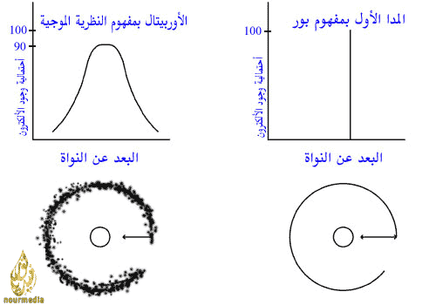
يعنى تواجد الالكترونات فى مدارات يعنى تواجد الالكترونات فى كل مكان
حول النواة0
محددة وثابتة حول النواة أي دائرية والمناطق بين
المدارات محرمة على الالكترونات

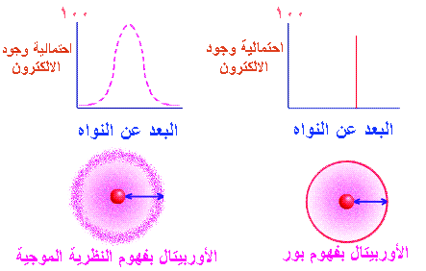

أعداد الكم

* تعريف أعداد الكم

هي إعداد تحدد أحجام الأوربيتالات وتحدد طاقة هذه الأوربيتالات وأشكالها واتجاهاتها .

عدد الكم الرئيسي (n)
اكتشفه بور في تفسير طيف ذرة الهيدروجين
وهو يستخدم لتحديد :
· رتبة مستويات الطاقة رئيسية وعددها في اثقل الذرات المعروفة سبعة وهي في الحالة المستقرة.
· أعداد الكم الرئيسية أعداد صحيحة تبدأ من 1 وتنتهي بـ 7 .
. (n) لا تأخذ قيمة الصفر أو قيم غير صحيحة .
· يحدد عدد الإلكترونات التي تشبع مستوي طاقة ما تبعا للعلاقة n² 2 حيث n تساوي رقم مستوى الطاقة
الغلاف الاول K يتشبع ب(2 ×1 ²)= 2 الكترون
الغلاف الثاني L يتشبع ب(2 ×2 ²)= 8 الكترون
الغلاف الثالث Mيتشبع ب(2 ×3 ²)= 18 الكترون
الغلاف الرابع Nيتشبع ب(2 ×4 ²)= 32 الكترون
*لا يمكن تطبيق العلاقة ( 2n² ) لإيجاد عدد الالكترونات التي يتشبع بها مستوى رئيسي بعد المستوى الرابع ( علل) ؟
لأنه إذا زادت الالكترونات لأي مستوى طاقة عن 32 إلكترون تصبح الذرة غير مستقرة .
* المستويات الرئيسية تختلف عن بعضها اختلافا كبيرا في الطاقة .

عدد الكم الثانوي (l)
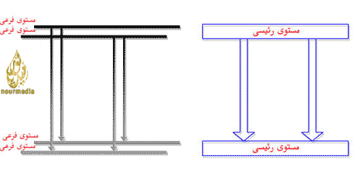
· وهو يستخدم في تحديد مستويات الطاقة الفرعية في كل مستوي طاقة رئيسي ويحدد عددها
· كل مستوي طاقة رئيسي يحتوي على عدد من المستويات الفرعية يساوي n
· رموز المستويات الفرعية هي f .d .p . s
· اكتشف العالم " سمر فيلد " المستويات الفرعية عندما وجد أن خط الطيف الواحد مكون من عدة خطوط فرعية

تتدرج طاقة المستويات الفرعية كالآتي :
s < p < d < f
---------------------------------------------------------------------
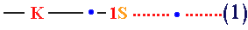

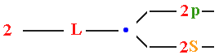
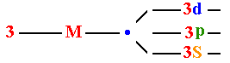

عدد الكم المغناطيسي (m)
1-· وهو يحدد عدد الأوربيتالات لكل مستوي طاقة فرعي - كما يحدد أشكال هذه الأوربيتالات واتجاهاتها
2-كل مستوي فرعي يحتوي علي عدد فردي من الاوربيتالات
· المستوي الفرعي s له أوربيتال واحد شكله كروي منتظم

· المستوي الفرعي p له ثلاث أوربيتالات تأخذ شكل كمثريتين متقابلتين بالرأس وتتخذ محاورها الاتجاهات الفراغية الثلاثة

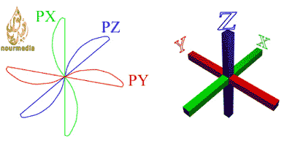

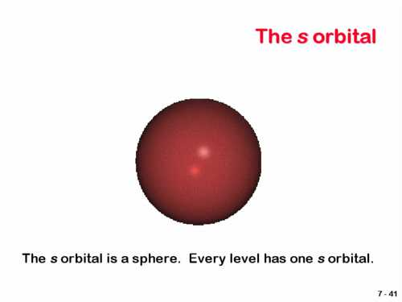

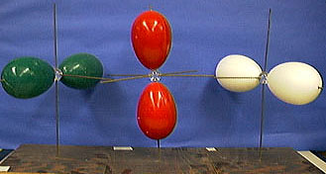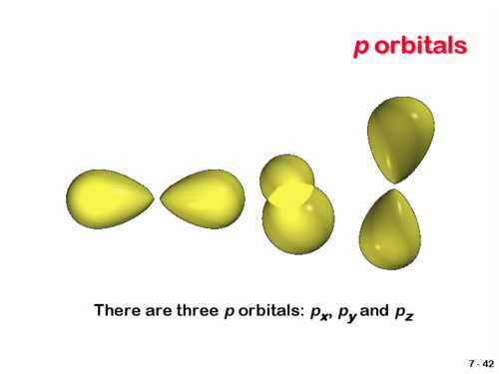

· المستوي الفرعي d له خمس أوربيتالات معقدة الشكل

· المستوي f له سبع أوربيتالات

عدد الكم المغزلي (m_{S})
وهو يحدد اتجاه حركة الإلكترون المغزلية في اتجاه عقارب الساعةأو عكس عقارب الساعة حول محوره وذلك لتقليل التنافر بين الإلكترونين المزدوجين
كل اوربيتال يتشبع بالكترونين لهما حركة مغزلية متضادة لكل واحد مجال مغناطيسي معاكس يلاشي الاخر
المشتوي الفرعي s يحتوي علي اوربيتال واحد لذلك يتشبع بالكترونين
العلاقة بين رقم مستويات الطاقة الرئيسية والمستويات الفرعية والأوربيتالات
أي مستوي طاقة رئيسي (n )
· يحتوي على عدد من المستويات الفرعية يساوي رقمه (n)
· يحتوي على عدد من الأوربيتالات الفرعية يساوي مربع رقمه n²
· يحتوي على عدد من الإلكترونات يساوي ضعف مربع رقمه n² 2
لأن كل أوربيتال يحتوي على 2 إلكترون

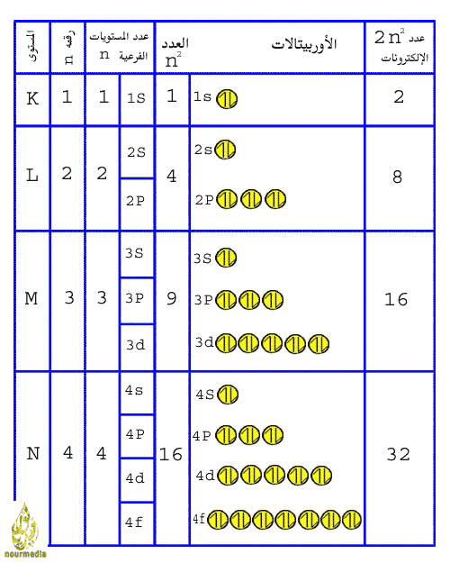

قواعد توزيع الإلكترونات

* مبدأ البناء التصاعدي

" لابد للإلكترونات أن تملأ المستويات الفرعية ذات الطاقة المنخفضة أولاً،ثم المستويات الفرعية ذات الطاقة الأعلى " .

ويكون ترتيب المستويات الفرعية تصاعدياً حسب طاقتها كالآتي :
1s < 2s < 2p < 3s < 3p <4s<3d<4p <5s<4d<5p<6s<4f<5d<6p<7s<5f<6d<p
مثال توزيع البوتاسيوم
k = 1s², 2s² ,2p⁶ ,3s² , 3p⁶ ,4s¹
Au = 1s²,2s², 2p⁶,3s², 3p⁶ ,4s² ,3d¹⁰,4p⁶,5s²,4d¹⁰,5p⁶,6s¹,4f¹⁴,5d¹⁰
--------------------------------------------------------------------------------------------------------------------------
---------------------------------------------------------------------------------------------------------------------------
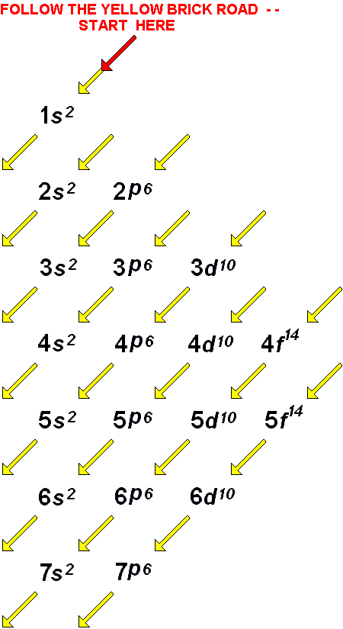
----------------------------------------------------------------------------------------------------------------------------

العنصر | التوزيع
الصوديوم $(_{\text{11}}\text{Na})$ | $$(1S^{2},2S^{2}2P^{6},3S^{1})$$
الكالسيوم ${}_{(\text{20}}\text{Ca})$ | $$(1S^{2},2S^{2}2P^{6},3S^{2}3P^{6},4S^{2})$$
الألمنيوم $(_{\text{13}}\text{Al})$ | $$(1S^{2},2S^{2}2P^{6},3S^{2}3P^{1})$$
الجرمانيوم $(_{\text{32}}\text{Ge})$ | $$(1S^{2},2S^{2}2P^{6},3S^{2}3P^{6},4S^{2}3d^{\text{10}}4P^{2})$$
الفسفور $(_{\text{15}}P)$ | $$(1S^{2},2S^{2}2P^{6},3S^{2}3P^{3})$$
السلينيوم$(_{\text{34}}\text{Se})$ | $$(1S^{2},2S^{2}2P^{6},3S^{2}3P^{6},4S^{2}3d^{\text{10}}4P^{4})$$
البروم $(_{\text{35}}\text{Br})$ | $$(1S^{2},2S^{2}2P^{6},3S^{2}3P^{6},4S^{2}3d^{\text{10}}4P^{5})$$
الأرجون $(_{\text{18}}\text{Ar})$ | $$(1S^{2},2S^{2}2P^{6},3S^{2}3P^{6})$$
السكانديوم $(_{\text{21}}\text{Sc})$ | $$(1S^{2},2S^{2}2P^{6},3S^{2}3P^{6},4S^{2}3d^{1})$$
الكروم $(_{\text{24}}\text{Cr})$ | $$(1S^{2},2S^{2}2P^{6},3S^{2}3P^{6},4S^{1}3d^{5})$$
الحديد $(_{\text{26}}\text{Fe})$ | $$(1S^{2},2S^{2}2P^{6},3S^{2}3P^{6},4S^{2}3d^{6})$$
النحاس $(_{\text{29}}\text{Cu})$ | $$(1S^{2},2S^{2}2P^{6},3S^{2}3P^{6},4S^{1}3d^{\text{10}})$$
الخارصين $(_{\text{30}}\text{Zn})$ | $$(1S^{2},2S^{2}2P^{6},3S^{2}3P^{6},4S^{2}3d^{\text{10}})$$

كيفية كتابة الترتيب الإلكتروني للأيونات:
1- في حالة الأيونات الموجبة يحذف من العدد الذري بمقدار الشحنة الموجودة على الأيون.
توزيع الأيون | توزيع العنصر
$${}_{{\text{11}}/{\text{10}}}{\text{Na}}^{+1}=(1S^{2},2S^{2}2P^{6})$$ | $${}_{\text{11}}\text{Na}=(1S^{2},2S^{2}2P^{6},3S^{1})$$
$${}_{{\text{12}}_{\text{10}}}{\text{Mg}}^{+2}=(1S^{2},2S^{2}2P^{6})$$ | $${}_{\text{12}}\text{Mg}=(1S^{2},2S^{2}2P^{6},3S^{2})$$
$${}_{{\text{13}}/{\text{10}}}{\text{Al}}^{+3}=(1S^{2},2S^{2}2P^{6})$$ | $${}_{\text{13}}\text{Al}=(1S^{2},2S^{2}2P^{6},3S^{2}3P^{1})$$

2- في حالة الأيونات السالبة يضاف من العدد الذري بمقدار الشحنة الموجودة على الأيون.
توزيع الأيون | توزيع العنصر
$${}_{9_{\text{10}}}F^{−}=(1S^{2},2S^{2}2P^{6})$$ | $${}_{9}F=(1S^{2},2S^{2}2P^{5})$$
$${}_{8_{\text{10}}}O^{−2}=(1S^{2},2S^{2}2P^{6})$$ | $${}_{8}O=(1S^{2},2S^{2}2P^{4})$$

قاعدة هوند

* نص قاعدة هوند
" لا يحدث ازدواج بين إلكترونين في مستوي فرعي معين إلا بعد أن تشغل أوربيتالاته فرادي أولاً " - لتقليل التنافر بينهما
مثال : توزيع النيتروجين

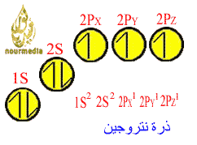

ملاحظات :
- الحركة المغزلية الإلكترونات المفردة تكون في اتجاه واحد لكي يعطي الذرة أكبر قدر من الاستقرار (تقليل التنافر )
- عند ازدواج إلكترونين تكون حركتها المغزليه في اتجاهين متضادين لتقليل التنافر بينهما حيث ينشأ عنهما مجالين مغناطيسيين متضادين
- يفضل الإلكترون أن يزدوج مع آخر في مستوي فرعي على أن ينتقل لمستوي طاقة أعلي لان الطاقة الناتجة من التنافر اقل من الطاقة اللازمة لنقل الالكترون الي مستوي فرعي اعلي

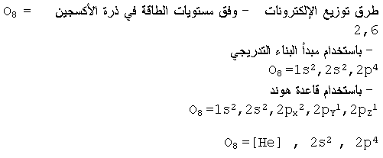

الخلاصــة

- نموذج رذرفورد :
تتكون الذرة من نواة بها برتونات موجبة ونيوترونات متعادلة ويدور حول النواة إلكترونات سالبة الشحنة
-الاعتراض على النموذج :

يتعارض النموذج مع نظرية ماكسويل
وفقاً للنظرية فإن الإلكترونات تأخذ مداراً حلزونياً إلي أن تسقط في النواة ويختلف شكل النموذج

- نموذج ذرة بور :
· تبني بعض فروض رذرفورد
· إضافة فكرة الكوانتم لتحديد طاقة الإلكترون

-الكم (الكوانتم )
هو مقدار الطاقة الممتصة أو المنطلقة عندما ينتقل إلكترون من مستوي طاقة إلي مستوي طاقة آخر
- نجح بور في :
· تفسير طيف الهيدروجين
· إدخال فكرة الكم
· التوفيق بين نظرية ماكسويل وفروض رذرفورد (فقد رأي إن الإلكترونات في الحالة المستقرة تدور دون أن تفقد طاقة)
-فشل بور في :
· تفسير أطياف العناصر الأخرى غير الهيدروجين
· اعتبر أن الإلكترون جسيم مادي فقط وأغفل طبيعته الموجية
· افترض أنه يمكن تعيين سرعة ومكان الإلكترون في نفس الوقت وهذا يستحيل عملياً
· اعتبر أن الإلكترون يتحرك في مستوي واحد ( الذرة مسطحة ) ولكن الإلكترون يتحرك في جميع الاتجاهات الفراغية

-أسس النظرية الذرية الحديثة
· الطبيعية المزدوجة للإلكترون (دي براولي ) الإلكترون جسيم مادي وله حركة موجية
· مبدأ عدم التأكد (هايزنبرج) :
لا يمكن تحديد مكان وسرعة الإلكترون في نفس الوقت وبدقه ،ولكن احتمال تواجد الإلكترون في مكان ما هو الأقرب للصواب
· المعادلة الموجية (شرودنجر) :
وهي تحدد مستويات (الأوربيتالات ) وتصنف حركة الإلكترون

-السحابة الإلكترونية (الأوربيتال )
المنطقة من الفراغ حول النواة التي يزيد فيها احتمال تواجد الإلكترون
-أعداد الكم :
هي أعداد توصف شكل وحجم وطاقة واتجاه الأوربيتالات وهي : -
- عدم الكم الرئيسي (n)

وهو يحدد رتبة مستوي الطاقة الرئيسي ويحدد عدد الإلكترونات التي تشبعه
- عدد الكم الثانوي (l )
وهو يحدد عدد المستويات الفرعية التي توجد في مستوي طاقة رئيسي (n)
- عدد الكم المغناطيسي (m)
وهو يحدد عدد أوربيتالات كل مستوي فرعي وكذلك تحدد شكل واتجاه الأوربيتالات
- عدد الكم المغزلي (m_{S})

وهو يحدد اتجاه الحركة المغزلية للإلكترون حول محوره

-قواعد توزيع الإلكترونات :
- قاعدة البناء التدريجي : ( مبدأ البناء التصاعدي )

" لابد للإلكترونات أن تملأ المستويات الفرعية ذات الطاقة الأقل أولاً ثم المستويات ذات الطاقة الأعلى "
- قاعدة هوند :
لا يحدث ازدواج لإلكترونين في مستوي فرعي معين ،إلا بعد أن تشغل أوربيتالاته فرادي أولاً

